TP Analyse multivariée - Initiation au machine learning M1

Ce TP reprend une partie du document "Les Iris de Fisher ou Comment se familiariser avec le logiciel R" par A.B. Dufour, J.R. Lobry, D.Chessel, disponible en téléchargement à l'adresse:
http://pbil.univ-lyon1.fr/R/pdf/bs01.pdf
D’autres parties proviennent également du livre de Julien Claude "Morphometrics with R" Ed Springer, 2008, en particulier sur l’aspect morphométrie géométrique.
Les données utilisées ici sont célèbres. Elles ont été collectées par Edgar Anderson. Ce sont les mesures en centimètres des variables suivantes : longueur du sépale (Sepal.Length), largeur du sépale (Sepal.Width), longueur du pétale (Petal.Length) et largeur du pétale (Petal.Width) pour trois espèces d'iris : Iris setosa, I. versicolor et I. virginica.
Sir R.A. Fisher a utilisé ces données pour construire des combinaisons linéaires des variables permettant de séparer au mieux les trois espèces d'iris.

On lit le data frame iris.

data(iris)
dim(iris)
[1] 150 5
1. A quoi correspond la fonction dim ?
2. Isoler le 5e individu.
Approche bivariée : on réalise les analyses de la variance à un facteur, variable par variable. On prend par exemple la recherche d'une relation entre la longueur des sépales et les espèces.

Calcul des moyennes par groupe

tapply(iris$Sepal.Length, iris$Species, mean)
setosa versicolor virginica
5.006 5.936 6.588

3. Que fait la fonction tapply ?
4. Calculer les écarts-type par groupe.

5. Analyser la variance à un facteur pour chaque variable.

6. Taper le code ci-dessous. Analyser la fonction ainsi créée. Changer les couleurs, la taille des points.
# Matrice de scatterplots colorée par espèce
cols <- c(setosa = "blue", versicolor = "black", virginica = "red")
sp <- iris$Species

pan_base <- function(x, y, ...) {
points(x, y, pch = 19, cex = 0.75, col = cols[sp])
}
op = par(mar = c(0,0,0,0)) # elimine les marges
pairs(iris[, 1:4], panel = pan_base)
par(op) #reinitialisation

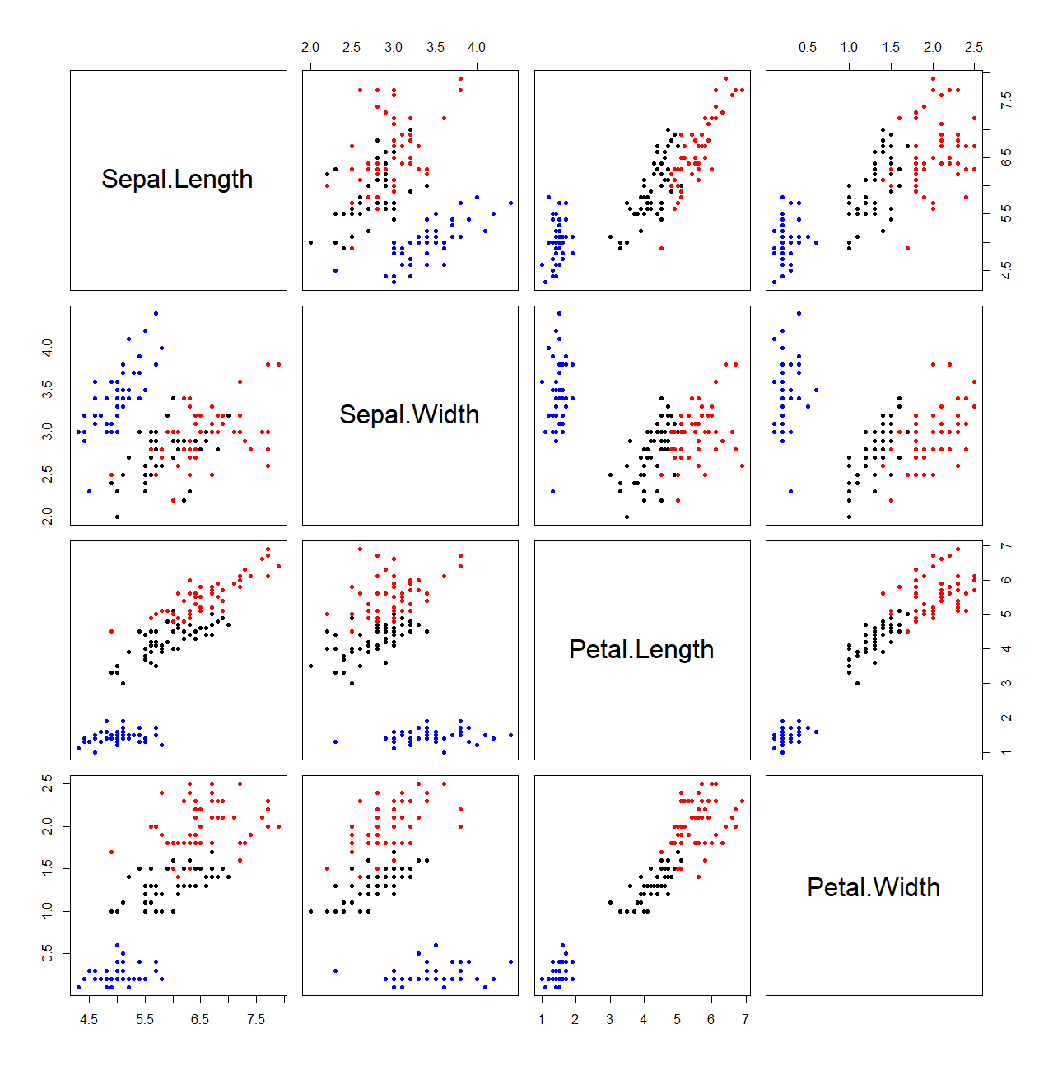
7. Approche en dimension 3 : on peut encore visualiser en trois dimensions. Taper ce code et modifier certains arguments pour observer les changements.

library(scatterplot3d)
par(mfrow = c(2, 2))
mar0 = c(2, 3, 2, 3)
scatterplot3d(iris[, 1], iris[, 2], iris[, 3], mar = mar0, color =
c("blue", "black", "red")[iris$Species], pch = 19)
scatterplot3d(iris[, 2], iris[, 3], iris[, 4], mar = mar0, color =
c("blue", "black", "red")[iris$Species], pch = 19)
scatterplot3d(iris[, 3], iris[, 4], iris[, 1], mar = mar0, color =
c("blue", "black", "red")[iris$Species], pch = 19)
scatterplot3d(iris[, 4], iris[, 1], iris[, 2], mar = mar0, color =
c("blue","black", "red")[iris$Species], pch = 19)

8. Essayer ce code et examiner la différence de représentation.

library(rgl)
cols <- c("blue","black","red")[iris$Species]
plot3d(iris$Sepal.Length,
iris$Sepal.Width,
iris$Petal.Length,
col = cols, size = 5)
aspect3d(1, 1, 1)

9. Réaliser l’ACP sur ces données en utilisant la librairie FactorMineR et factoextra (voir cours).

10. Quels sont les vecteurs propres, les valeurs propres ?

11. Dessiner le ‘screeplot’. Combien faut-il de PC pour obtenir au moins 80% de variance exprimée ?

12. Projeter les échantillons, les variables, puis l’ensemble dans un même espace (biplot de Gabriel).

13. Que ce serait-il passé si les données n’avaient pas été normalisées ?

14. Quel est le lien entre res.pca$var$coord de l’objet res.pca et les vecteurs propres ?

15. Utiliser la fonction lda après avoir consulté la documentation dans le package "MASS"

Library(MASS)
lda1 <- lda(as.matrix(iris[, 1:4]), iris$Species)
lda1

16. Ces lignes ne fonctionnent pas. Pourquoi ? Quand vous aurez trouvé l’erreur vous obtiendrez :

Call:
lda(as.matrix(iris[, 1:4]), grouping = iris$Species)
Prior probabilities of groups:
setosa versicolor virginica
0.3333333 0.3333333 0.3333333
Group means:
Sepal.Length Sepal.Width Petal.Length Petal.Width
setosa 5.006 3.428 1.462 0.246
versicolor 5.936 2.770 4.260 1.326
virginica 6.588 2.974 5.552 2.026
Coefficients of linear discriminants:
LD1 LD2
Sepal.Length 0.8293776 0.02410215
Sepal.Width 1.5344731 2.16452123
Petal.Length -2.2012117 -0.93192121
Petal.Width -2.8104603 2.83918785
Proportion of trace:
LD1 LD2
0.9912 0.0088
17. Examiner à quoi correspondent les paramètres contenus dans lda1.

18. Pourquoi n’y a-t-il que 2 axes discriminants construits ?

19. Calculer le vecteur qui est une combinaison linéaire des variables de départ (X= iris[, 1:4]) avec les coefficients qui sont dans la colonne LD1 (les poids - w). Idem pour la colonne LD2. Les résultats sont stockés dans le vecteur ScoreLD1 et ScoreLD2

Il faudra faire : t(w) %*% t(X), car 𝑤⊤ est 1 × 𝑝, X⊤ est 𝑝 × 𝑛, donc (1×p)(p×n)=1×n

Ou bien (plus simple, et sans doute recommandé), utilisez la fonction predict pour trouver les ScoresLD1 et ScoresLD2 !

20. Essayer ce code et commenter.

groupe <- iris$Species

cols <- c("blue", "black", "red")

# Histogramme vide (juste les axes)
hist(ScoreLD1, breaks = 15, col = NA, border = NA,
xlim = range(ScoreLD1),
main = "Histogramme des scores LD1",
xlab = "LD1")

# Ajouter un histogramme par groupe
hist(ScoreLD1[groupe=="setosa"],
col = NA, border = "blue", breaks = 15, add = TRUE)
hist(ScoreLD1[groupe=="versicolor"],
col = NA, border = "black", breaks = 15, add = TRUE)
hist(ScoreLD1[groupe=="virginica"],
col = NA, border = "red", breaks = 15, add = TRUE)

legend("topright", legend=levels(groups), col=cols, lwd=2, bty="n")

21. Faire la même chose pour ScoreLD2. Qu’observe-t-on ? Cela est-il compatible avec ‘Proportion of trace’ contenu dans l’objet lda1 ? Quelle conclusion doit-on tirer de tout ça ?
22. Evaluer la performance de la LDA à partir du code des exemples fournis en CM. Un split train : test de 70 : 30 sera pratiqué. La matrice de confusion et les métriques usuelles seront calculées. Pour que nous obtenions tous le même résultat, utiliser set.seed(12)

Pour l’ensemble des métriques, on peut utiliser confusionMatrix du package caret (déjà utilisé pour la fonction createDataPartition.
cm <- confusionMatrix(pred_test$class, y_test)
print(cm)

23. On peut employer la méthode de partition des données dite ‘Leave-one-out cross validation’. A quoi correspond-elle ? Chercher sur internet comment la mettre en place avec la lda. Y a-t-il un impact sur la performance observée ?

En fait, plusieurs procédures permettent de tester l'existence d'une réelle différence entre les groupes. L'hypothèse nulle est que chaque groupe est un échantillon aléatoire de la même loi normale multivariée. L'écart entre les moyennes par groupe ne serait alors que la conséquence du hasard. C'est l'ANOVA étendue au cas multivarié.

Cas du test de Wilks. Consulter la documentation et internet pour comprendre le principe général du test.

size <- as.matrix(iris[, 1:4])
spec <- iris[, 5]
m1 <- manova(size ~ spec)
summary(m1, test = "Wilks")
Df Wilks approx F num Df den Df Pr(>F)
spec 2 0.023439 199.15 8 288 < 2.2e-16
Residuals 147
24. Quelle est la conclusion de ce test ?
Pour éliminer l'effet de taille (grandes fleurs vs petites fleurs), on peut diviser chaque mesure par la moyenne géométrique de l'ensemble des mesures. On obtient alors des descripteurs de forme et non de taille. Le code ci dessous compare l'analyse discriminante opérée selon deux optiques différentes.
miris<-as.matrix(iris[,1:4])
size<-apply(miris,1,prod)^(1/(dim(miris)[2]))

shapeiris<-miris/size
formlda<-lda(miris, iris$Species)
shapelda<-lda(shapeiris, iris$Species)

proj1<-miris%*%formlda$scaling
proj2<-shapeiris%*%shapelda$scaling

layout(matrix(c(1,2),1,2))
plot(proj1,pch=(1:3)[iris$Species],asp=1,cex=0.6,xlab="FD1",ylab="FD2",main="Form FDA")
plot(proj2,pch=(1:3)[iris$Species],asp=1,cex=0.6,xlab="FD1",ylab="FD2",main="Shape FDA")

25. A quoi correspond la ligne size<-apply(miris,1,prod)^(1/(dim(miris)[2]))?

26. Quelles observations ?

Le but est maintenant d’attribuer une espèce à un individu nouvellement mesuré

new_obs <- data.frame(
Sepal.Length = 6.1,
Sepal.Width = 2.9,
Petal.Length = 4.5,
Petal.Width = 1.5
)

Utiliser : pred_new <- predict(fit, newdata = new_obs), fit étant le modèle lda.

27. Examiner l’objet pred_new. Quelles sont les probabilités d’attribution à chacun des 3 groupes ? Conclure.
28. Reporter cette fleur dans le plan LD1-LD2, ainsi que les fleurs ayant servi à construire le modèle (1 couleur différente pour chacune des classes).
29. Evaluer maintenant un modèle de classification par k-NN. Valeur optimale de k ? Matrice de confusion par LOO ? Prédiction de la classe du nouvel échantillon.
Exemple des crânes égyptiens

On étudie ici un cas qui est beaucoup moins favorable avec les données skulls proposées par B. Manly [1994]. Les mesures concernent 5 groupes de 30 crânes égyptiens. Les classes sont :

- période prédynastique ancienne (4000 avant JC) ;
- période prédynastique récente (3300 avant JC)
- 12 et 13 ème dynastie (1850 avant JC)
- période de Ptolémée (200 avant JC)
- période romaine (150 après JC)

Les variables sont définies comme suit :

Réaliser les mêmes étapes avec le fichier skulls contenu dans le package "ade4" après avoir préparé les données (cf ci dessous).

library(ade4)
data(skulls)
fac <- gl(5, 30)
levels(fac) <- c("-4000", "-3300", "-1850", "-200", "+150")

